MINISTÉRIO DA AGRICULTURA, PECUÁRIA E ABASTECIMENTO
Secretaria de Relações Internacionais do Agronegócio

Balança Comercial do Agronegócio – Agosto/2017

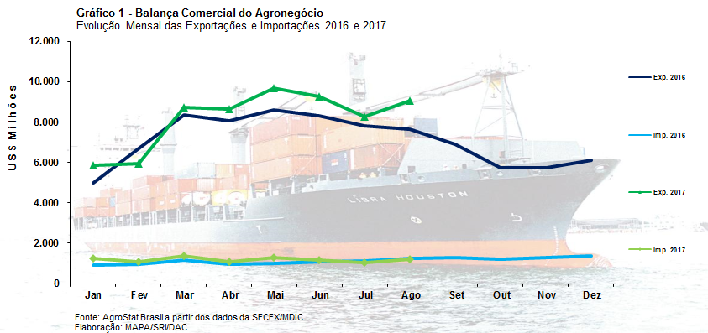

I – Resultados do mês (comparativo Agosto/2017 – Agosto/2016)

Em agosto de 2017, as exportações do agronegócio brasileiro alcançaram o montante de US$ 9,04 bilhões, o que significou crescimento de 18,5% em comparação aos US$ 7,63 bilhões exportados em agosto de 2016. Com esse valor, o agronegócio representou 46,4% do total das vendas externas brasileiras no mês. As importações do agronegócio totalizaram US$ 1,19 bilhão em agosto, com retração de 3,9% em relação ao mesmo período do ano anterior. Como resultado, o saldo da balança comercial do agronegócio no mês de agosto de 2017 foi de US$ 7,85 bilhões (+22,8%).

I.a – Setores do Agronegócio

Os cinco principais setores do agronegócio no período foram: complexo soja, com participação de 30,7% das exportações; carnes, com 16,6%; complexo sucroalcooleiro, com 12,6%; produtos florestais, com 11,2%; e cereais, farinhas e preparações, com participação de 9,6%. Em conjunto, as vendas externas dos cinco setores mencionados apresentaram participação de 80,8% do total exportado pelo agronegócio brasileiro em agosto de 2017.

As exportações do complexo soja cresceram 27,9% em relação a agosto de 2016, com a cifra de US$ 2,78 bilhões. A maior parcela desse valor foi gerada pelas exportações de soja em grãos, que alcançaram quantidade recorde para o mês de agosto com 5,95 milhões de toneladas (+55,9%), o que resultou em uma cifra de US$ 2,23 bilhões (+40,5%). Apesar disso, o preço médio do produto caiu 9,9% no período, passando de US$ 417 para US$ 376 por tonelada. O farelo de soja foi o segundo principal produto negociado pelo setor, com receita de US$ 426,05 milhões (-7,8%) para 1,23 milhão de toneladas embarcadas (+12,2%) e preço médio no período de US$ 347 por tonelada (-17,8%). Já as vendas externas de óleo de soja totalizaram US$ 115,18 milhões (-2,3%), com alta no preço médio do produto (+8,3%) e queda na quantidade comercializada (-9,7%), com 154,50 mil toneladas.

As exportações de carnes totalizaram US$ 1,50 bilhão em agosto, um incremento de 20,0% ante o US$ 1,25 bilhão verificado no mesmo mês do ano anterior. Houve expansão de 16,5% no quantum comercializado, com 650,50 mil toneladas, e elevação do preço médio dos produtos do setor à taxa de 3,0%. O principal item negociado no mês foi a carne de frango, com US$ 678,70 milhões (+12,6%). Com a comercialização de 407,57 mil toneladas no mês, houve variação positiva de 14,1% em relação a agosto de 2016. Não obstante, o preço médio da carne de frango brasileira negociada no mercado internacional passou de US$ 1.668 por tonelada para US$ 1.665 por tonelada (-1,3%). Destaque-se ainda que as vendas de carne de frango in natura atingiram recordes em valor e quantidade para o mês de agosto (US$ 619,63 milhões e 382,72 mil toneladas). Já as exportações de carne bovina cresceram 35,1% em valor, totalizando US$ 606,56 milhões. Em quantidade, houve incremento de 34,4%, sendo embarcadas 145,73 mil toneladas. Já o preço médio subiu 0,5%, atingindo a cotação de US$ 4.162 por tonelada. As exportações de carne suína in natura alcançaram a cifra recorde para o mês de agosto de US$ 143,08 milhões (+12,7%), com aumento de 2,4% no quantum comercializado e elevação de 10,1% na cotação do produto brasileiro no período. Por fim, as exportações de carne de peru alcançaram o valor de US$ 23,93 milhões (-23,2%) com o embarque de 9,66 mil toneladas (-17,6%).

A seguir, destacaram-se as vendas externas do complexo sucroalcooleiro, que atingiram o montante de US$ 1,14 bilhão, o que representou diminuição de 6,5% quando comparado com o valor exportado em agosto de 2016 (US$ 1,22 bilhão). As vendas de açúcar foram o destaque do setor, com o total de US$ 1,05 bilhão (-7,2%) e 2,77 milhões de toneladas negociadas (-6,7%). O álcool etílico obteve US$ 90,07 milhões de receita de exportação (+2,3%), com incremento de 4,9% na quantidade comercializada (141,47 mil toneladas) e retração do preço médio do produto, que atingiu a cotação de US$ 637 por tonelada (-2,5%).

Em quarto lugar no ranking dos setores do agronegócio que mais exportaram em valor, os produtos florestais registraram a soma de US$ 1,02 bilhão, com crescimento de 18,9% em relação aos US$ 854,36 milhões obtidos em agosto do ano anterior. O principal produto negociado foi a celulose, com o valor e a quantidade recordes para o mês de agosto de US$ 569,40 milhões (+31,1%) e 1,18 milhão de toneladas (+8,8%). Em seguida destacaram-se as exportações de madeiras e suas obras, que cresceram 8,2% em valor (US$ 283,38 milhões) e decresceram 9,9% em volume (496,10 mil toneladas). As vendas externas de papel totalizaram US$ 162,20 milhões no mês (+2,5%), com a comercialização de 177,73 mil toneladas (-1,5%).

Completando os cinco principais setores do agronegócio em agosto de 2017, o setor de cereais, farinhas e preparações obteve receita de exportação de US$ 869,71 milhões no mês, o que significou expansão de 86,6% em comparação a agosto de 2016, quando atingiu-se a soma de US$ 466,05 milhões. Em quantidade, houve aumento de 105,0%, enquanto a cotação média das exportações brasileiras dos produtos do setor sofreu queda de 9,0%. As vendas de milho representaram 94,0% do total comercializado pelo setor e atingiram o patamar recorde para o mês de agosto de US$ 817,55 milhões (+89,3%), enquanto a quantidade também, recorde do cereal cresceu 105,0% (5,26 milhões de toneladas) em relação a igual período do ano anterior.

No que se refere às importações do agronegócio, como já mencionado, atingiu-se a soma de US$ 1,19 bilhão. Os principais produtos adquiridos no mês foram: trigo (US$ 130,31 milhões e +14,8%); papel (US$ 83,73 milhões e +22,6%); álcool etílico (US$ 64,27 milhões e +70,2%); vestuário e outros produtos têxteis de algodão (US$ 51,42 milhões e +41,5%); vinho (US$ 42,45 milhões e +33,1%); salmões vivos (US$ 39,87 milhões e -13,1%); borracha natural (US$ 35,71 milhões e +24,5%); malte (US$ 32,35 milhões e +62,5%); arroz (US$ 31,97 milhões e -27,1%); batatas preparadas (US$ 31,65 milhões e +36,3%); azeite de oliva (US$ 27,26 milhões e +6,3%); e leite em pó (US$ 24,36 milhões e -43,2%).

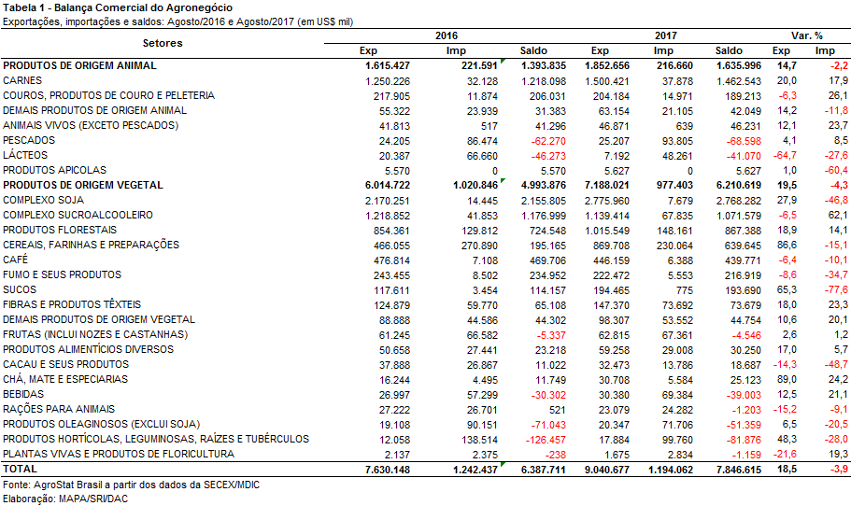

I.b – Blocos Econômicos e Regiões Geográficas

Em relação às exportações do agronegócio por blocos econômicos e regiões geográficas em maio, a Ásia foi o principal destino dos produtos brasileiros, com a soma de US$ 4,16 bilhões. O crescimento de 35,4% em relação a agosto de 2016 foi causado pela expansão das vendas de soja em grãos (+US$ 843,30 milhões), milho (+US$ 147,72 milhões) e carne bovina (+US$ 104,33 milhões). Com isso, a participação asiática nas vendas externas de produtos agropecuários brasileiros subiu de 40,3% para 46,0%.

Já o segundo principal destino das exportações brasileiras, a União Europeia, perdeu participação no período em destaque, caindo de 19,0% para 16,8%, em virtude do crescimento das vendas abaixo da média do período (+4,3%, atingindo US$ 1,52 bilhão). Os principais produtos exportados para a UE em agosto de 2017 foram: café verde (US$ 211,90 milhões); farelo de soja (US$ 205,53 milhões); celulose (US$ 199,07 milhões); milho (US$ 172,81 milhões); suco de laranja (US$ 125,97 milhões); e fumo não manufaturado (US$ 118,69 milhões).

Além dos dois principais destinos, destaca-se na Tabela 2 o aumento de 54,2% nas vendas para a África (US$ 857,25 milhões), o de 38,5% para os demais países da América (US$ 31,36 milhões) e o incremento de 16,1% das exportações para os países da Aladi (US$ 330,0 milhões).

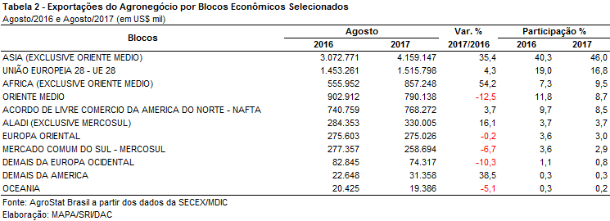

I.c – Países

No que tange aos países parceiros do agronegócio brasileiro, a China permanece como o principal destino das exportações nacionais, com a cifra de US$ 2,31 bilhões. Em relação a agosto de 2016, verificou-se expansão de 50,8% no valor exportado e crescimento da participação chinesa de 20,1% para 25,6%. O principal produto negociado com esse parceiro asiático foi a soja em grãos, com US$ 1,82 bilhão, o que representou 78,8% de todas as exportações do agronegócio brasileiro para a China em agosto. Em relação à quantidade, no mês foram embarcadas mais de 4,8 milhões de toneladas do grão para o parceiro asiático. Além disso, a China foi o principal destino da celulose brasileira no período, atingindo a cifra de US$ 183,87 milhões e 369,13 mil toneladas comercializadas.

O segundo principal destino das exportações do agronegócio de agosto foram os Estados Unidos, com US$ 615,53 milhões, o que representou decréscimo de 1,1% em comparação aos US$ 622,54 milhões do mesmo mês de 2016. Vale destacar, que essa queda foi causada principalmente pela diminuição dos embarques de café verde (-US$ 22,40 milhões), fumo não manufaturado (-US$ 17,87 milhões), e carne bovina industrializada (-US$ 10,22 milhões). Dessa forma, a participação desse parceiro comercial caiu de 8,2% para 6,8%.

As exportações para os Países Baixos, terceiro principal comprador de agosto de 2017, caíram de US$ 437,75 milhões para US$ 404,46 milhões (-7,6%), em grande parte pela diminuição do comércio de soja em grãos (-US$ 52,99 milhões), de farelo de soja (-US$ 28,01 milhões) e de carne de peru industrializada (-US$ 6,64 milhões). Com essa retração, a participação dos Países Baixos nas exportações do agronegócio brasileiro passou de 5,7 para 4,5%.

Em relação ao dinamismo das exportações, os principais destaques do mês de agosto, conforme evidenciado na Tabela 3, foram: Egito (US$ 350,65 milhões e +89,4%); Japão (US$ 276,15 milhões e +66,6%); Coreia do Sul (US$ 232,96 milhões e +56,3%); Taiwan (US$ 153,34 milhões e +51,2%); Espanha (US$ 169,24 milhões e +48,5%); Indonésia (US$ 166,36 milhões e +36,6%); Emirados Árabes Unidos (US$ 192,05 milhões +36,5%); e Bélgica (US$ 183,84 milhões e +30,1%).

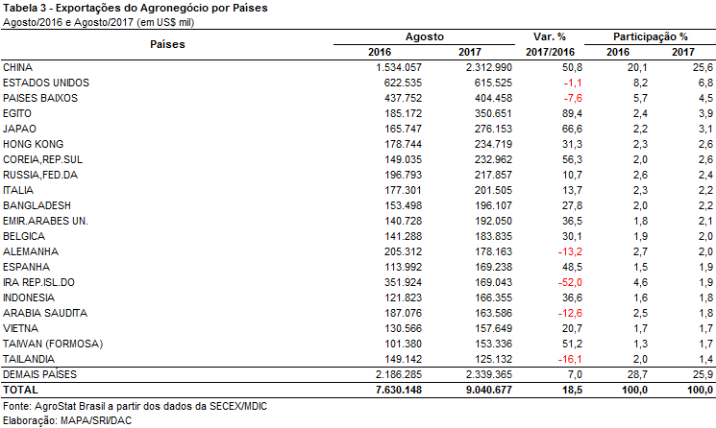

II – Resultados do Ano (comparativo Janeiro-Agosto/2017 – Janeiro-Agosto/2016)

As exportações do agronegócio subiram de US$ 60,44 bilhões entre janeiro e agosto de 2016 para US$ 65,43 bilhões entre janeiro e agosto de 2017, uma expansão de 8,3% entre os períodos. As importações também apresentaram elevação, passando de US$ 8,48 bilhões entre janeiro e agosto de 2016 para US$ 9,54 bilhões entre janeiro e agosto de 2017 (+12,5%). O resultado da expansão tanto das exportações como das importações foi uma elevação do saldo da balança comercial do agronegócio, que passou de US$ 51,96 bilhões para US$ 55,89 bilhões no período em análise. Mesmo com a elevação nas exportações, a participação das exportações do agronegócio caiu de 48,9% para 44,8% das exportações totais no período, em função de um incremento mais forte das exportações dos demais produtos (+27,5%).

II.a – Setores do Agronegócio

Os cinco principais setores exportadores do agronegócio foram: complexo soja (participação de 39,4%; +2,3 pontos percentuais), carnes (participação de 15,5%; -0,1 pontos percentuais), complexo sucroalcooleiro (participação de 12,4%; +1,1 pontos percentuais), produtos florestais (participação de 11,3%; +0,2 pontos percentuais) e café (participação de 5,2%; -0,1 pontos percentuais). Estes cinco setores mencionados foram responsáveis por 80,4% das exportações entre janeiro e agosto 2016, porcentagem que aumentou para 83,8% entre janeiro e agosto de 2017. Ou seja, houve uma concentração da pauta exportadora brasileira no período. O complexo soja e o complexo sucroalcooleiro foram os principais setores responsáveis pelo incremento de participação dos cinco principais setores na pauta. Todos os outros vinte setores participaram com 16,2% das exportações totais entre janeiro e agosto de 2017, uma queda de 3,4 pontos percentuais em relação ao mesmo período de 2016.

As exportações de produtos do complexo soja chegaram a US$ 25,79 bilhões entre janeiro e agosto de 2017, um valor que só foi menor em relação ao recorde obtido em 2014 (US$ 27,25 bilhões), ano em que os preços internacionais dos produtos do complexo soja eram maiores. A soja em grão foi o principal produto de exportação do setor, com vendas externas de US$ 21,44 bilhões e volume embarcado de 56,9 milhões de toneladas. Ambas as cifras mencionadas, tanto o valor exportado quanto o volume embarcado, foram recorde para o período analisado. Por sua vez, as exportações de farelo de soja caíram de US$ 3,87 bilhões entre janeiro e agosto de 2016 para US$ 3,55 bilhões entre janeiro e agosto de 2017 (-8,4%). As vendas externas de óleo de soja, por outro lado, subiram de US$ 660,15 milhões entre janeiro e agosto de 2016 para US$ 800,79 milhões entre janeiro e agosto de 2017 (+21,3%).

O segundo principal setor exportador do agronegócio foi o de carnes, que teve incremento de vendas externas de 7,8%, com o aumento das exportações de US$ 9,41 bilhões entre janeiro e agosto de 2016 para US$ 10,14 bilhões entre janeiro e agosto de 2017. No geral, as carnes não apresentaram elevação no volume exportado (-1,7%), mas, em função da elevação dos preços médios de exportação (+9,6%), houve incremento no valor exportado pelo setor (+7,8%).

A carne de frango foi a principal carne exportada no período. Foram US$ 4,82 bilhões em vendas externas entre janeiro e agosto, cifra que foi 6,1% maior que os US$ 4,54 bilhões exportados entre janeiro e agosto de 2016. Esse valor significou 47,5% do valor total exportado de carnes pelo Brasil. As vendas externas de carne bovina foram de US$ 3,77 bilhões (+5,3%), com volume exportado praticamente constante, mas aumento de 5,3% no preço médio de exportação. As vendas de carne suína também tiveram o mesmo comportamento, registrando US$ 1,10 bilhão em exportações (+24,2%), com elevação de 26,8% no preço médio de exportação, mas queda de 2,1% na quantidade exportada.

Dentre os cinco principais setores exportadores do agronegócio, o setor sucroalcooleiro foi o que apresentou a maior elevação no valor exportado, que passou de US$ 6,84 bilhões entre janeiro e agosto de 2016 para US$ 8,14 bilhões entre janeiro e agosto de 2017 (+19,0%). À semelhança com o setor de carne, o resultado positivo foi obtido em função da elevação do preço médio de exportação dos produtos do setor, que subiram 22,8%, uma vez que o volume médio de exportações caiu 3,1%. O açúcar é o principal produto do setor, com vendas externas de US$ 7,60 bilhões (+24,2%), o que significou 93,4% do valor exportado pelo setor. O outro produto do setor foi o álcool, com exportações de US$ 528,80 milhões (-25,9%).

Os produtos florestais, quarto principal setor em exportações, bateram recorde tanto no valor exportado, que foi de US$ 7,38 bilhões (+10,0%), quanto no volume de vendas, que atingiu 14,74 milhões de toneladas (+4,5%). O principal produto do setor foi a celulose, que foi responsável por US$ 4,08 bilhões em exportações (+12,3%), recorde para o período de análise. Além do recorde em valor, a quantidade exportada também atingiu volume recorde para o período de janeiro a agosto. Foram 9,34 milhões de toneladas exportadas de celulose (+5,0%). Também foram exportados no setor: madeira e suas obras (US$ 2,05 bilhões; +12,6%) e papel (US$ 1,25 bilhão; 0%).

As vendas externas de café tiveram comportamento semelhante às vendas de carnes e dos produtos do complexo sucroalcooleiro. Houve queda no volume médio de exportações (-7,3%), mas elevação no preço médio de exportação (+14,3%). As vendas externas de café verde foram de US$ 2,94 bilhões (+4,8%), enquanto as exportações de café solúvel foram de US$ 390,69 milhões (+10,4%).

No que se refere às importações, houve elevação das compras de US$ 8,48 bilhões entre janeiro e agosto de 2016 para US$ 9,54 bilhões entre janeiro e agosto de 2017 (+12,5). Os dez principais produtos importados foram: trigo (US$ 796,12 milhões; +3,7%), álcool etílico (US$ 741,12 milhões; +276,1%), papel (US$ 546,89 milhões; +13,5%), salmões (US$ 347,51 milhões; +30,0%), vestuário e outros produtos têxteis (US$ 334,71; +3,0%), borracha natural (US$ 269,90 milhões; +44,1%), leite em pó (US$ 265,40 milhões; 3,4%); óleo de palma (US$ 248,43 milhões; +18,9%), malte (US$ 243,30 milhões; -6,6%) e arroz (US$ 241,57 milhões; +50,6%).

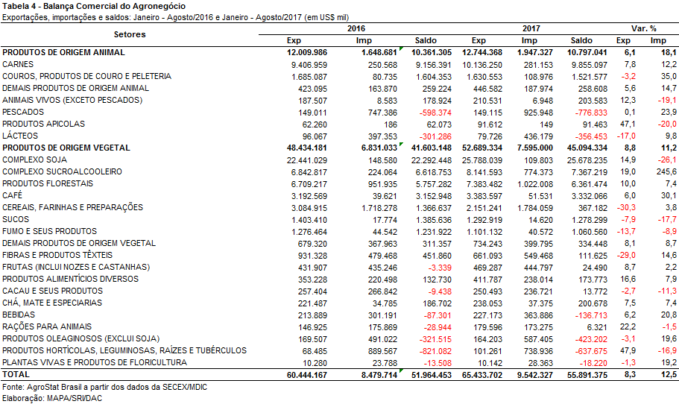

II.b – Blocos Econômicos e Regiões Geográficas

A Ásia aumentou sua participação nas exportações do agronegócio brasileiro, passando de 47,4% entre janeiro e agosto de 2016 para 48,3% entre janeiro e agosto de 2017 do valor exportado pelo Brasil em produtos do setor. Foi uma expansão de 0,9 pontos percentuais na comparação entre os períodos, fruto da expansão de 10,4% no valor exportado à região, que chegou a US$ 31,61 bilhões.

Outras duas regiões também foram destaque na elevação da participação: África (de 6,1% para 7,2%) e Oriente Médio (de 8,6% para 9,0%).

No caso da África, as exportações subiram de US$ 3,69 bilhões entre janeiro e agosto de 2016 para US$ 4,73 bilhões (+28,2%). As vendas externas de açúcar para o continente africano subiram de US$ 1,78 bilhão entre janeiro e agosto de 2016 para US$ 2,80 bilhões entre janeiro e agosto de 2017. O valor exportado de açúcar significou 59,2% do valor total exportado pelo Brasil em produtos do agronegócio para o período em análise.

O Oriente Médio, por sua vez, registrou aquisições de US$ 5,18 bilhões entre janeiro e agosto de 2016 para atingir US$ 5,88 bilhões entre janeiro e agosto de 2017. Grande parte da elevação nas exportações também pode ser explicada pelas vendas externas de açúcar, que subiram de US$ 1,21 bilhão entre janeiro e agosto de 2016 para US$ 1,75 bilhão entre janeiro e agosto de 2017.

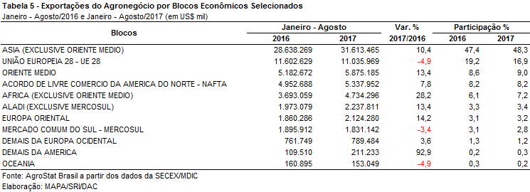

II.c – Países

A China continua sendo o destaque nas exportações brasileiras do agronegócio. O país asiático aumentou suas compras de US$ 17,43 bilhões entre janeiro e agosto de 2016 para US$ 20,55 bilhões entre janeiro e agosto de 2017 (+17,9%). Com tal expansão, a participação do país subiu de 28,8% para 31,4%, ou uma elevação de 2,6 pontos percentuais.

O crescimento das exportações à China ocorreu, fundamentalmente, em virtude das exportações de soja em grão (+24,4%), que passaram de US$ 13,41 bilhões entre janeiro e agosto de 2016 (36,2 milhões de toneladas) para US$ 16,69 bilhões entre janeiro e agosto de 2017 (44,3 milhões de toneladas). Essa forte alta fez a soja em grão subir de 77,0% do valor das exportações à China entre janeiro e agosto de 2016 para 81,2% do valor exportado entre janeiro e agosto de 2017.

Diversos outros parceiros, dentre os vinte principais parceiros comerciais brasileiros do agronegócio, também apresentaram crescimento acima de dois dígitos. Eles são apresentados na Tabela 6, abaixo.

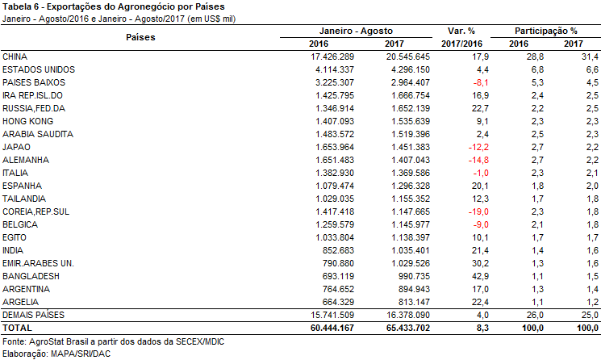

III – Resultados de Setembro de 2016 a Agosto de 2017 (Acumulado 12 meses)

Nos últimos doze meses, entre setembro de 2016 e agosto de 2017, as exportações brasileiras de produtos do agronegócio somaram US$ 89,92 bilhões, o que representou crescimento de 1,1% em comparação aos US$ 88,96 bilhões comercializados nos doze meses imediatamente anteriores (setembro de 2015 a agosto de 2016). O setor representou 43,3% do total das vendas externas do Brasil no período. Também houve ampliação em relação às importações de produtos agropecuários últimos doze meses, de US$ 12,38 para US$ 14,69 bilhões (+18,7%). Como resultado, a balança comercial do agronegócio apresentou saldo positivo de US$ 75,23 bilhões no período.

III.a – Setores do Agronegócio

Em termos de valor exportado, os principais setores nos últimos doze meses foram: complexo soja, com US$ 28,77 bilhões e participação de 32,0% das exportações do agronegócio; o setor de carnes, com US$ 14,94 bilhões e 16,6%; complexo sucroalcooleiro, com US$ 12,64 bilhões e 14,1%; produtos florestais, com US$ 10,91 bilhões e participação de 12,1%; e café, com US$ 5,66 bilhões e share de 6,3%.

As vendas do complexo soja registraram ampliação de 3,2% em valor e 1,9% em quantidade. O principal item negociado no período foi a soja e grãos, com o montante de US$ 22,86 bilhões (+8,0% ante os doze meses anteriores). Foram embarcadas 60,30 milhões de toneladas, ou seja 6,5% superiores aos doze meses anteriores. Em relação ao preço médio no período, também houve aumento: +1,5%, alcançando a cotação de US$ 379 por tonelada. O segundo produto de destaque do setor foi o farelo de soja, com a cifra de US$ 4,87 bilhões (-13,9%) e 13,51 milhões de toneladas comercializadas -13,4%), em um contexto de queda do preço médio (-0,6%). Por fim, as vendas externas de óleo de soja totalizaram US$ 1,04 bilhão (-2,8%) e 1,36 milhão de toneladas (-13,1%).

As carnes ocuparam a segunda posição no ranking de setores do agronegócio em valor exportado entre setembro de 2016 e agosto de 2017. Foram vendidos US$ 14,94 bilhões (+3,6%) e 6,63 milhões de toneladas (-2,9%). A carne de frango foi o principal produto exportado pelo setor, com o montante de US$ 7,04 bilhões e ampliação de 3,1% em relação aos US$ 6,83 bilhões exportados nos 12 meses anteriores. No que se refere ao quantum exportado, verificou-se retração de 3,8%, passando de 4,40 milhões de toneladas para 4,23 milhões de toneladas. Em seguida se destaca a carne bovina, com vendas externas de US$ 5,53 bilhões (-2,7%) para um total de 1,40 milhão de toneladas comercializadas -5,5%). As exportações de carne suína aumentaram 26,3% no período, alcançando a cifra recorde de US$ 1,68 bilhão. Houve, ainda, crescimento da quantidade exportada do produto (+4,4%), de 680,30 mil toneladas para 710,32 mil toneladas. O preço médio de exportação aumentou para todos os produtos do setor, com variação média positiva de 6,6%.

Em seguida, cabe ressaltar o setor sucroalcooleiro, com US$ 12,64 bilhões em exportações, o que representou aumento de 25,7% sobre os US$ 10,06 bilhões exportados anteriormente. O principal produto exportado pelo setor foi o açúcar, com o montante de US$ 11,92 bilhões para a quantidade de 28,76 milhões de toneladas embarcadas. Em relação ao período anterior tais cifras significaram crescimento de 33,3% em valor e 3,1% em quantidade. As vendas externas de álcool, por sua vez, foram de US$ 711,80 milhões, isto é, quase 36% inferiores ante os doze meses anteriores. Essa queda se deve à redução na quantidade embarcada, que caiu quase pela metade (-47,7%), apesar do aumento no preço médio do produto (+22,7%).

Na quarta posição surgem os produtos florestais, com US$ 10,91 bilhões, o que representou 6,0% de crescimento nos últimos doze meses. A celulose foi o destaque, com receita recorde de US$ 6,02 bilhões, valor 5,9% superior ao alcançado entre setembro de 2015 e agosto de 2016, que foi de US$ 5,68 bilhões. Em relação ao quantum, registrou-se expansão de 6,7% no período, atingindo 13,97 milhões de toneladas. As vendas externas de madeiras e suas obras foram de US$ 3,02 bilhões (+12,8%) e 5,93 milhões de toneladas (+8,7%). Por fim, as exportações de papel totalizaram US$ 1,87 bilhão, decrescendo 3,1% em comparação aos doze meses anteriores.

Por fim cabe ressaltar o setor de café, com a cifra de US$ 5,66 bilhões (+7,9%) e quantidade comercializada de 1,83 milhão de toneladas (-6,2%). O café verde foi o principal item negociado, com vendas externas de US$ 4,98 bilhões (+6,5%), o que representou 87,9% de todas as vendas do setor. Em quantidade, verificou-se queda de 6,6% no período, apesar do aumento do preço médio internacional do produto em 14,1% (US$ 2.506 para 2.860 por tonelada).

Os cinco principais setores do agronegócio, em conjunto, representaram 81,1% das exportações agropecuárias brasileiras nos últimos doze meses. Ou seja, mais de três pontos percentuais superiores, quando se compara com os 78,0% que os cinco principais setores representavam nos doze meses anteriores. Isso demonstra o aumento da concentração da pauta exportadora do setor agropecuário.

Em relação às importações do agronegócio, destacaram-se os seguintes produtos, em valor: trigo (US$ 1,36 bilhão); pescados (US$ 1,34 bilhão); álcool etílico (US$ 938,76 milhões) e papel (US$ 805,85 milhões). O álcool etílico foi o produto que mais contribuiu para o aumento das importações do agronegócio, com aumento de 342,8% (+US$ 726,74 milhões). Outro produto que se destacou em termos de incremento foi o milho, com 144,2% (+US$ 274,15 milhões).

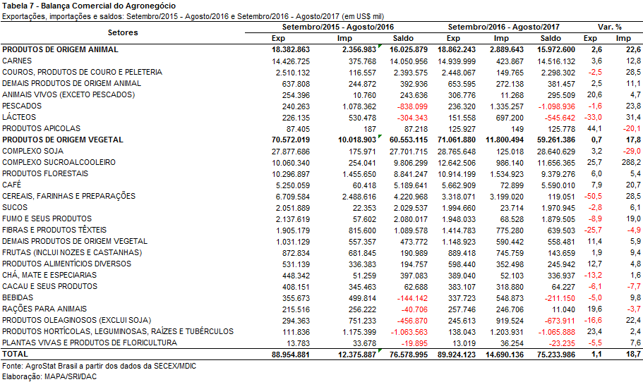

III.b – Blocos Econômicos e Regiões Geográficas

Em relação às exportações do agronegócio por blocos econômicos e regiões geográficas, a Ásia permanece como o principal destino das exportações agropecuárias do Brasil. As vendas para o continente asiático foram de US$ 40,37 bilhões, o que representou crescimento de 0,9% em comparação aos valores registrados nos doze meses imediatamente anteriores (US$ 40,01 bilhões). A participação da região nas exportações do agronegócio foi de 44,9% no período.

Em seguida destacaram-se as exportações para a União Europeia, com US$ 16,11 bilhões. Houve retração de 8,1% em relação aos dozes meses anteriores. Com essa retração em valor, a participação do bloco nas exportações do agronegócio brasileiro decresceu, passando de 19,7% para 17,9%.

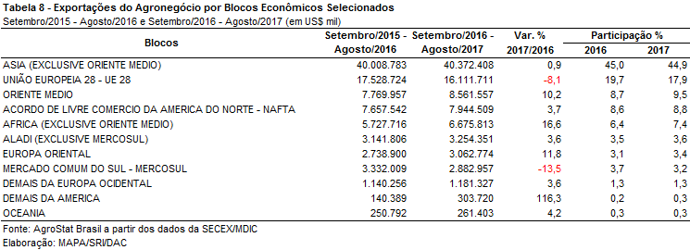

III.c – Países

No que se refere aos países, a China permanece como o principal destino das exportações do agronegócio brasileiro, com a cifra de US$ 23,95 bilhões. Em relação ao período anterior, verificou-se acréscimo de 8,3% no valor exportado e crescimento da participação chinesa, chegando a 26,6% de market share.

As exportações para os Estados Unidos, segundo principal destino no acumulado dos últimos doze meses, subiram de US$ 6,31 bilhões para US$ 6,44 bilhões (+2,1%). Com tal aumento, a participação norte americana nas exportações brasileiras passou de 7,1% para 7,2%.

Além da China, os países que mais contribuíram para o crescimento das exportações brasileiras do agronegócio no período foram: Rússia (+US$ 357,40 milhões), Emirados Árabes Unidos (+US$ 339,59 milhões), Bangladesh (+US$ 311,33 milhões) e Irã (+US$ 304,35 milhões).

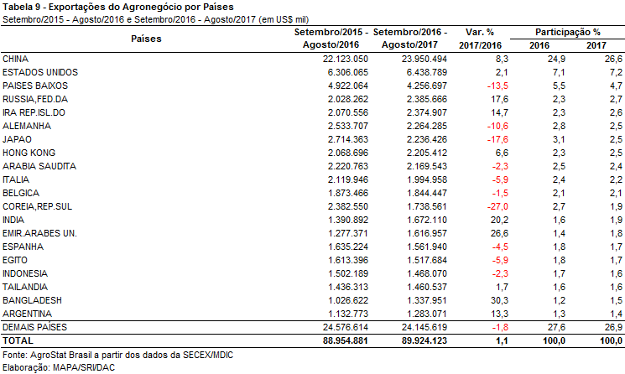

NOTA METODOLÓGICA
A classificação de produtos do agronegócio utilizada nesta nota foi atualizada de acordo com a Resolução CAMEX Nº 94, de 8/12/2012, que alterou a Nomenclatura Comum do MERCOSUL – NCM para adaptá-la em relação às modificações do Sistema Harmonizado de Designação e de Codificação de Mercadorias (SH-2012), que estabelece um método internacional para a classificação de mercadorias.

A Balança Comercial do Agronegócio utiliza uma classificação dos produtos do agronegócio que reúne 2.867 NCM’s em 25 setores. Essa é a mesma classificação utilizada no AGROSTAT BRASIL - base de dados on line que oferece uma visão detalhada e atualizada das exportações e importações brasileiras do agronegócio. Mais informações da metodologia e classificação podem ser consultadas no site: agrostat.agricultura.gov.br

MAPA/SRI/DPI
12/09/2017

